一网通办中国学生出国（境）申请流程操作手册

- 请点击广西师范大学官网 广西师范大学 (gxnu.edu.cn)；
- 点击右上角：数字校园；
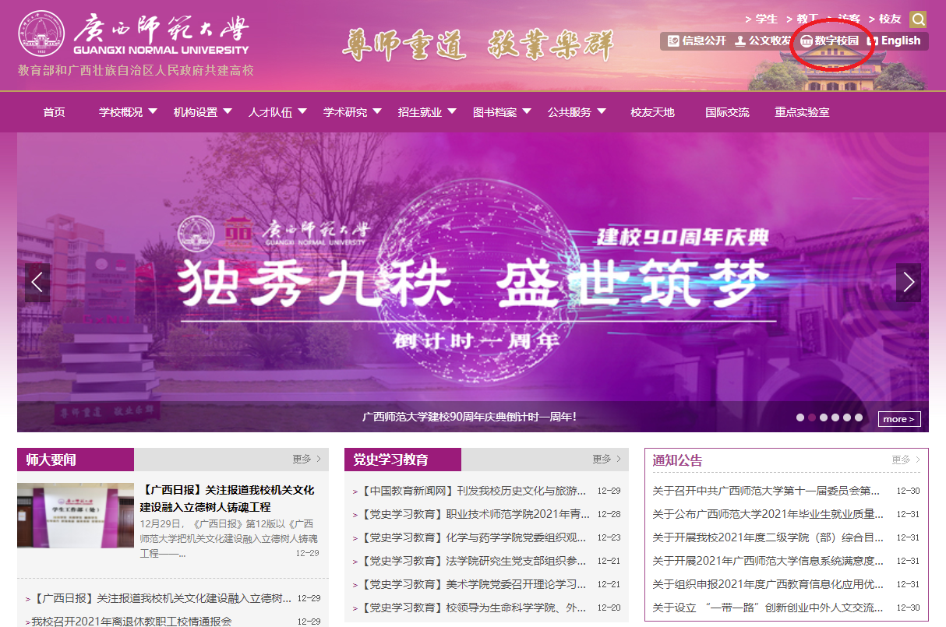
- 输入学号和统一身份认证平台密码；
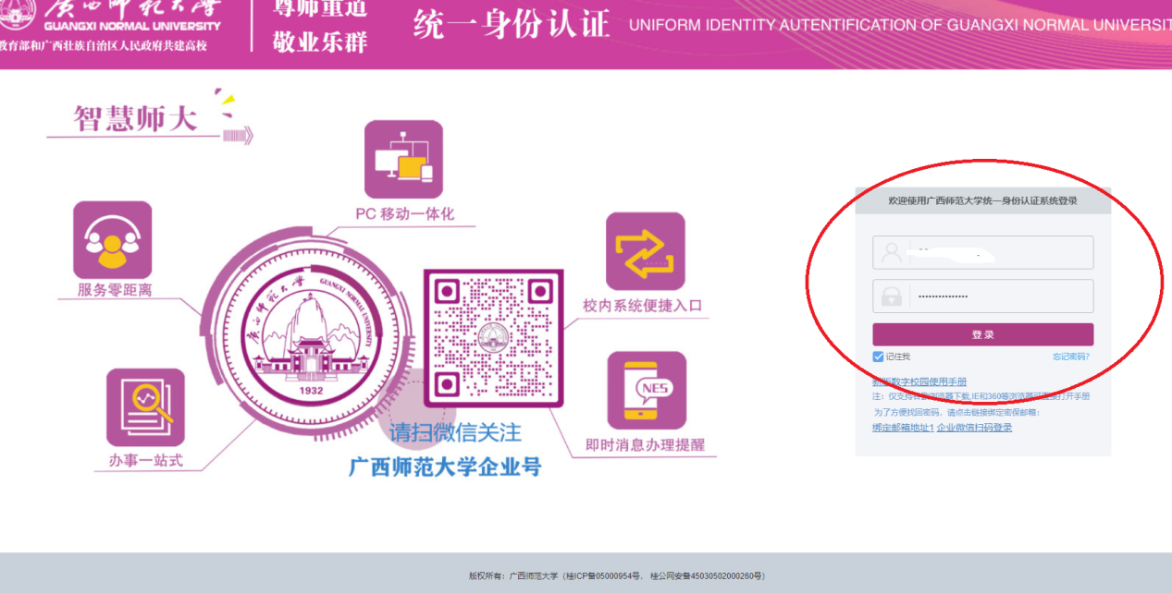
- 服务分类里点击国际交流服务；
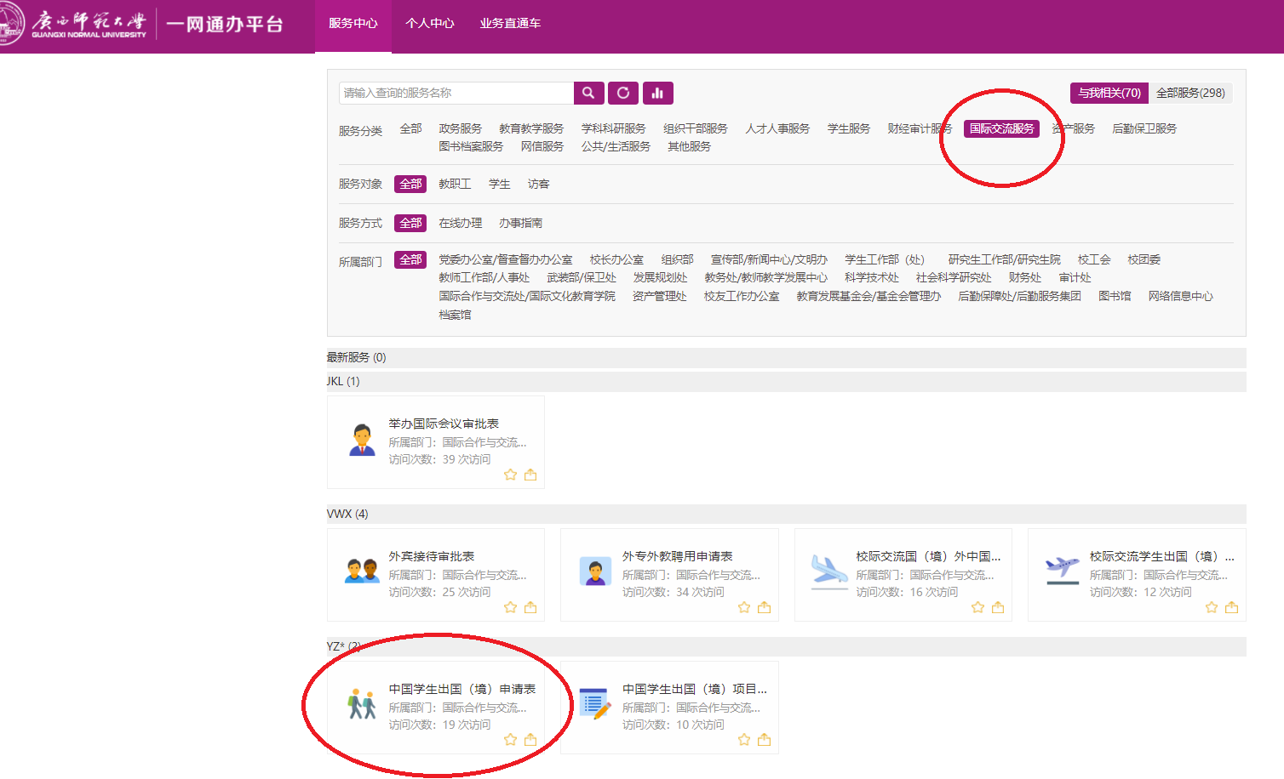
- 点左下角填写中国学生出国（境）申请；
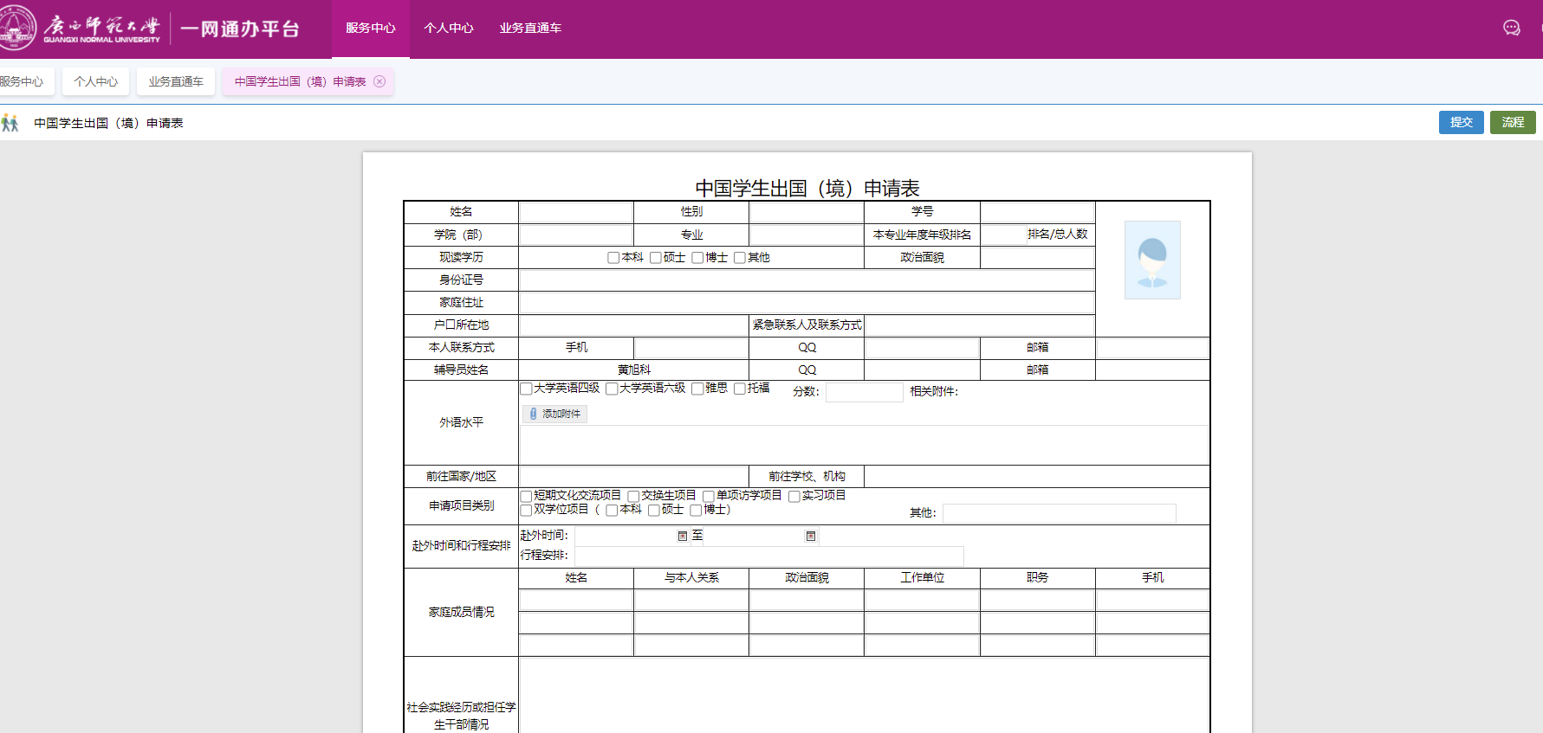
- 填写时候请注意保存，以免文件丢失。
- 上传照片时候，请注意系统提示的上传照片文件类型信息。
- 请尽量在填写前准备好相关资料的扫描版：
  - 成绩单：请至雁山校区行北楼教务处办公室凭学号打印最新的成绩单并盖章；
  - 四六级证书扫描件或其他英语能力证明扫描件；
  - 3个月以上的交流学习需准备签字版的学习计划书，特别是涉及到学分兑换的。计划书模板：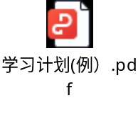；或者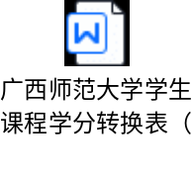
  - 其他展现你竞争力的相关经历和证书材料等。
- 提交之前，请先查看右上角绿色图标流程，了解审批流程。
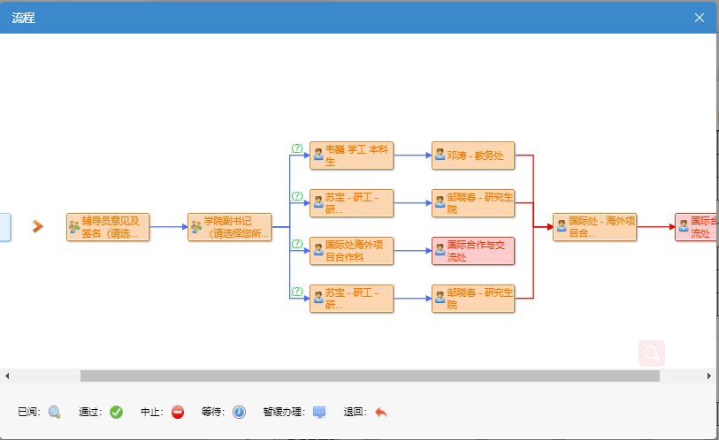
- 点提交之后，跳出来框内请搜索您的辅导员姓名，然后点击提交。（在人员标签下搜索）
- 如果提交后发现错误，或者是需要重新提交的情况。请联系毕老师帮助撤回。无需重新额外提交新的申请。
- 提交之后请定期登陆系统查看时时的审批状态，并跟进。辅导员填写审批意见提交以后，请在弹出框内搜索所在学院副书记名称，然后点击提交。

有疑问，请联系国际处毕老师，QQ：116121934，电话：0773-5684229，微信：15921193489
更多信息请查询：关于广西师范大学“一网通办”平台上线试运行的通知

